Adı Soyadı :
Numara :
Sınıf :
MANAS İ.Ö.O 2006-2007 EĞİTİM ÖĞRETİM YILI FEN VE TEKNOLOJİ DERSİ II.DÖNEM
II.YAZILI SORULARIDIR.

A)Aşağıda verilen bulmacayı çözünüz.(30p)
SOLDAN SAĞA  1-Vücuda mikrop girdikten sonra tedavi amacıyla kullanılır.  2-Akciğerlerdeki hava keseleri  3-Kan sıvısı  4-Kanın pıhtılaşmasını sağlar.  5-Vücudumuza giren mikroplarla savaşır.  6-Organların birlikte çalışarak oluşturduğu yapı.  7-Kana kırmızı rengi veren madde.  8-Hareketimizi sağlayan esnek yapı.  9-Kanı kalbe götüren damarlar.  10-Kanı kalbe götüren damarlar.  YUKARIAN AŞAĞIYA  1-Hastalıkların bazılarından korunmak için sağlıklı insanlara uygulanır.  2-Vücudumuzun içinden kan geçen borular.  3-Oksijen almamızı sağlayan sistem.  4-En büyük atardamar.  5-İskeleti oluşturan berk ve sağlam yapı | 7  1  2  3  4  5  6  8  9  100  1  2  3  4  5
B)Aşağıdaki çoktan seçmeli soruları yanıtlayınız.(40P)
1-Aşağıda verilen yapılardan hangisi kol,kafatası ve ayak parmaklarının kemiklerinde ortak olarak bulunmaz?
a)Sert kemik doku b)Süngerimsi kemik doku c)Kırmızı kemik iliği d)Sarı kemik iliği

2-Temiz kan kalbin hangi odacığından çıkarak vücuda dağılır?
a)Sol kulakçık b)Sol karıncık c)Sağ karıncık d)Sağ kulakçık

3-Sağ karıncık______X_______Akciğer kılcalları________Y___________Sol kulakçık

Yukarıda küçük kan dolaşımı gösterilmiştir.Buna göre X ve Y yerine hangileri yazılmalıdır?
X Y
a)Aort atardamarı Akciğer atardamarı
b)Akciğer atardamarı Aort
c)Akciğer atardamarı Akciğer toplardamarı
d)Vücut kılcalları Akciğer atardamarı

4-Vücudumuzdaki eklemler hareket yeteneklerine göre azdan çoğa doğru nasıl sıralanır?
a)Omuz eklemi-kafatası eklemleri-omurlar arası eklem
b)Kafatası eklemleri-omurlar arası eklemler-omuz eklemi
c)Omuz eklemi –omurlar arası eklem –kafatası eklemleri
d)Omurlar arası eklemler-kafatası eklemleri- omuz eklemleri

5-Mikroplar vücuda hangi yolla giremezler?
a)Hava ile b)Su ile c)Besinlerle d)İdrar ile

6-Aşağıdakilerden hangisinde bulunan kas çeşidi diğerlerinden farklıdır?
a)Kolda b)midede c)İnce bağırsak d)Alt çene

7-O Rh (+) kan grubuna sahi bir kişi aşağıdaki kan gruplarından hangisine kan veremez
a)ARh (+) b)ABRh(+) c)BRh(+) d O Rh (-)

8-Aynı sıcaklıkta bulunan bakır tellerden hangisinin direnci en fazladır?
a)kısa –ince b)kısa –kalın c)uzun –ince d)uzun –kalın

9-.Şekildeki damarların karşısına kirli yada temiz yazınız ( 10p.)

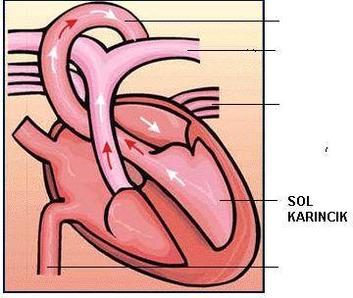

10-.Aşağıdaki şekilde uzun kemiğin yapısı verilmiştir. Şekil üzerine istenen kısımların adlarını yazınız (10p)

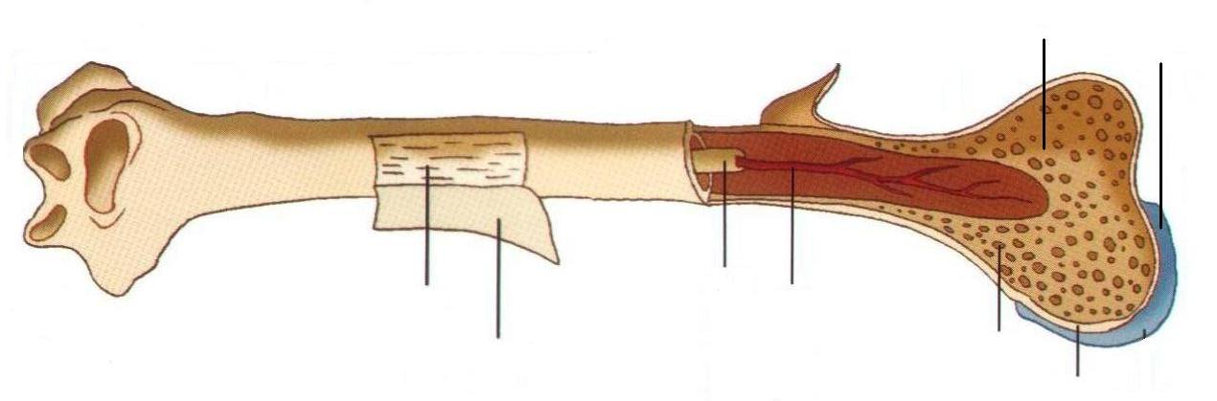

C Aşağıdaki cümlelerin sonuna doğru ise D yanlış ise Y harflerini yerleştiriniz.(10p)

I-Alyuvarlar kırmızı kemik iliğinde üretilir ve hemoglobin bulundururlar…..
II-Akyuvarların görevi vücuda giren mikroplarla savaşmaktır……
III-Akyuvarların sayıları alyuvarlardan daha fazladır…..
IV-Kan pulcukları sayesinde kanamalarımız durur……
V-Yaşlanan alyuvar h,ücreleri karaciğerde yokedilirler……
VI-Akciğer atardamarı temiz kan taşır……..

VII-Yalıtkan maddelerde elektrik daha kolay akar………

VIII-Bir elektrik devresinde iletken tellerin direnci büyütülürse ampüllerin parlaklığı artar………

IX-Sarı kemik iliği sadece uzun kemiklerde bulunur…….

X-Kan gruplarından o genel verici AB genel alıcıdır……..

BAŞARILAR

